include/platform.h
doxygen and doxybook2
Sat, 14 Mar 2026 08:20:34 +0900
目次

ファイル

include/platform.h
プラットフォームおよびアーキテクチャ検出マクロのヘッダーファイル。
ビルド対象の OS とプロセッサアーキテクチャを検出し、統一的なマクロを定義します。

プラットフォーム検出マクロ
検出されたプラットフォームに応じて、以下のマクロを定義します。
プラットフォーム | 識別マクロ | PLATFORM_NAME
Windows | PLATFORM_WINDOWS | “Windows”
Linux | PLATFORM_LINUX | “Linux”
macOS | PLATFORM_MACOS | “macOS”
Apple (非 macOS) | PLATFORM_APPLE_OTHER | “Apple (non-macOS)”
その他 | PLATFORM_UNKNOWN | “Unknown”
Apple プラットフォームでは TargetConditionals.h を使用して macOS と iOS 等を区別しています。

アーキテクチャ検出マクロ
検出されたアーキテクチャに応じて、以下のマクロを定義します。
アーキテクチャ | 識別マクロ | ARCH_NAME
x86_64 | ARCH_X64 | “x64”
x86 (32bit) | ARCH_X86 | “x86”
AArch64 | ARCH_ARM64 | “ARM64”
ARM (32bit) | ARCH_ARM | “ARM”
その他 | ARCH_UNKNOWN | “Unknown”
Copyright (C) CompanyName, Ltd. 2025. All rights reserved.

作者
c-modernization-kit sample team

日付
2025/11/22

インクルード元
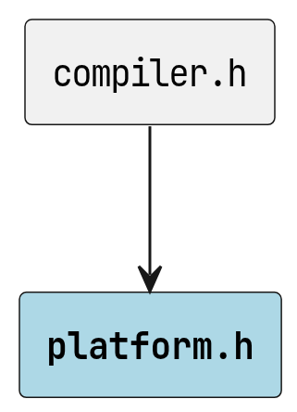
platform.h のインクルード元

定数、マクロ

PLATFORM_WINDOWS
#define PLATFORM_WINDOWS
Windows の場合に定義されます。

PLATFORM_LINUX
#define PLATFORM_LINUX
Linux の場合に定義されます。

PLATFORM_MACOS
#define PLATFORM_MACOS
macOS の場合に定義されます。

PLATFORM_APPLE_OTHER
#define PLATFORM_APPLE_OTHER
macOS 以外の Apple プラットフォームの場合に定義されます。

PLATFORM_UNKNOWN
#define PLATFORM_UNKNOWN
未知のプラットフォームの場合に定義されます。

PLATFORM_NAME
#define PLATFORM_NAME "name"
プラットフォーム名の文字列 (“Windows”, “Linux”, “macOS”, “Apple (non-macOS)”, “Unknown”)。

ARCH_X64
#define ARCH_X64
x86_64 アーキテクチャの場合に定義されます。

ARCH_X86
#define ARCH_X86
x86 (32bit) アーキテクチャの場合に定義されます。

ARCH_ARM64
#define ARCH_ARM64
AArch64 アーキテクチャの場合に定義されます。

ARCH_ARM
#define ARCH_ARM
ARM (32bit) アーキテクチャの場合に定義されます。

ARCH_UNKNOWN
#define ARCH_UNKNOWN
未知のアーキテクチャの場合に定義されます。

ARCH_NAME
#define ARCH_NAME "name"
アーキテクチャ名の文字列 (“x64”, “x86”, “ARM64”, “ARM”, “Unknown”)。

